江苏省“十四五”公共服务规划

公共服务是政府为满足城乡居民生存和发展需要，运用法定权利和公共资源，面向全体居民或特定群体，组织协调或直接提供的产品和服务。从服务供给的权责分类来看，公共服务包括基本公共服务、普惠性非基本公共服务两大类。其中，基本公共服务是保障全体居民生存和发展基本需要、与经济社会发展水平相适应的公共服务，政府承担主要保障供给数量和质量的责任，引导市场主体和公益性社会机构补充供给。普惠性非基本公共服务是为满足居民更高层次需求、保障社会整体福利水平所必需但市场自发供给不足的公共服务，政府通过支持公益性社会机构或市场主体，增加服务供给、提升服务质量，推动重点领域非基本公共服务普惠化发展，实现大多数居民以可承受价格付费享有。此外，为了满足居民多样化、个性化、高品质服务需求，一些完全由市场供给、居民付费享有的生活服务，可以作为公共服务体系的有益补充，政府主要负责营造公平竞争的市场环境，引导相关行业规范可持续发展，做好生活服务与公共服务衔接配合。随着经济社会发展水平的不断提升，基本公共服务、非基本公共服务、生活服务三者之间的边界将随之发生变化，公共服务体系的范围、水平和质量将稳步有序提升，不断满足人民群众日益增长的美好生活需要。
“十四五”时期，是江苏全面落实习近平新时代中国特色社会主义思想特别是习近平总书记对江苏工作重要指示精神、深入践行“争当表率、争做示范、走在前列”新使命新要求的重要时期，是开启全面建设社会主义现代化新征程、奋力谱写“强富美高”现代化新篇章的关键时期。持续推进基本公共服务均等化，扩大普惠性非基本公共服务供给，丰富多层次多样化生活服务供给，构建优质均衡的公共服务体系，是落实以人民为中心的发展思想、创造高品质生活的重大举措，是促进社会公平正义、扎实推进共同富裕的重要任务，是促进形成强大国内市场、构建新发展格局的重要支撑，对增强人民群众获得感、幸福感、安全感，促进人的全面发展和社会全面进步，具有十分重要的意义。
本规划依据《“十四五”公共服务规划》《江苏省国民经济和社会发展第十四个五年规划和二○三五年远景目标纲要》编制，主要阐明“十四五”时期全省公共服务的发展思路、主要目标、重点任务，是当前和未来一段时期推动公共服务高质量发展的综合性、基础性、指导性文件。根据国家、省相关文件和“十三五”时期我省工作基础，本规划将“十四五”时期公共服务主要范围确定为幼有所育、学有所教、劳有所得、病有所医、老有所养、逝有所安、住有所居、弱有所扶、行有所畅、环境有改善、优军服务保障、文体服务保障、公共安全保障等13个领域。
一、规划背景
（一）发展基础。
“十三五”时期，全省深入践行以人民为中心的发展思想，按照坚守底线、突出重点、完善制度、引导预期的要求，持续排查解决突出民生问题，以保基本、均等化、普惠化为方向，加强公共服务体系建设，城乡、区域、群体间基本公共服务均等化水平持续提升，人民群众的获得感幸福感安全感进一步增强，为高水平全面建成小康社会提供了有力保障。
制度体系更加健全。印发《“十三五”基本公共服务均等化规划》《“十三五”时期基本公共服务清单》《“十三五”时期基层基本公共服务功能配置标准（试行）》《关于建立健全基本公共服务标准体系的实施意见》等政策文件。建立基本公共服务体系建设监测统计和群众满意度调查制度，定期发布基本公共服务水平指数和发展指数，群众满意度从2016年的74.6分提高到2020年的86.05分。优化调整财政支出结构，强化省与市县事权和支出责任，印发《基本公共服务领域省与市县共同财政事权和支出责任划分改革方案》及医疗卫生、教育、交通运输、公共文化等9个领域具体改革方案。
保障能力全面提升。87项基本公共服务清单项目和保障标准得到有效落实，基层基本公共服务标准化配置实现度达到90%以上，民生支出占一般公共预算比重提高到79%。普惠性幼儿园覆盖率达到85%，90%以上的义务教育学校达到省定办学标准，15年免费特殊教育全面实施，新增劳动力平均受教育年限超过15年。城镇登记失业率控制在3%左右，城镇零就业家庭动态为零。每千常住人口医疗卫生机构床位数6.31张、每千常住人口执业（助理）医师3.16人，城乡居民基本公共卫生服务人均最低补助标准提高到80元，人均预期寿命超过79岁，居民主要健康指标接近或达到高收入国家发展水平。各类社会保险参保率保持在98%左右，基本形成以居家为基础、社区为依托、机构为补充、医养相结合的养老服务体系，每千名户籍老年人拥有床位40张。全面建立老年人福利补贴制度，城乡独居留守老年人关爱巡访制度覆盖全省。全面建成覆盖全员的五级退役军人服务保障体系。残疾人康复设施覆盖率达到76.9%，居全国首位。空气质量优良天数比例为81%，主要污染物减排完成国家下达任务。
均等化水平持续提高。基本公共服务资源持续向基层、农村和困难群众倾斜，苏南、苏北、苏中地区及市域内基本公共服务差距总体缩小。以居住证为载体的基本公共服务制度体系全面建立，农业转移人口等非户籍人口基本公共服务均等化水平明显提升。义务教育基本均衡发展县比例达到100%，义务教育实现“公民同招”。覆盖城乡的“15分钟健康服务圈”持续完善，城乡居民基本医疗保险制度实现“六统一”，低收入人口参加基本医保实现动态全覆盖。以设区市为单位全面实现低保标准城乡并轨、同城同标，城乡保障标准年均增长率分别达5.8%和8.3%，全省平均保障标准达到每人每月771元。76.3%的乡镇和57.7%的行政村实现公交直通县城，位列全国之首。城乡社区体育服务功能进一步优化，在全国率先建成“省有四馆、市有三馆、县有两馆、乡有一站、村有一室”五级公共文化设施网络体系，不断改善观影条件，积极推动农村电影放映由流动向固定转变，实现农村电影固定点放映全覆盖。全省广播电视综合覆盖率达到100%，实现应急广播终端行政村全覆盖。
多样化服务供给有效扩大。加强规划引领和环境营造，大力支持社会力量参与公共服务供给。加快发展3岁以下婴幼儿照护服务，2020年新增普惠托育机构90家以上。全面放开养老服务市场，取消养老机构设立许可，社会力量举办或经营床位数占比超过70%，护理型床位占养老床位数比重达到63.74%。促进家政服务业提质扩容，全省具有一定规模的员工制家政企业近3100家。支持社会力量提供多层次多样化医疗服务，全省非公立医疗机构数量占比超过41%。高质量发展体育产业，人均体育场地面积累计增加50%以上，体育产业增加值占GDP比重超过1.5%。
总体上看，“十三五”时期全省公共服务发展成效显著，但是，对照人民群众日益增长的美好生活需要，公共服务发展不平衡不充分问题仍然较为突出，特别是优质公共服务资源与群众高品质生活需求不相匹配，上学、就医、养老、托育等领域结构性矛盾凸显；城乡、区域、群体间公共服务资源配置不够均衡，面向农村地区、经济薄弱地区、弱势群体和外来人口提供的基本公共服务仍有短板弱项；公共服务供给手段和方式较为单一，社会组织和市场力量参与不足，数字化应用有待拓展和深化。要坚持把实现好、维护好、发展好最广大人民群众根本利益作为发展的出发点和落脚点，尽力而为、量力而行，加快推动公共服务取得新突破、迈上新台阶，持续增强人民群众的获得感、幸福感、安全感，让社会主义制度优越性更加彰显。
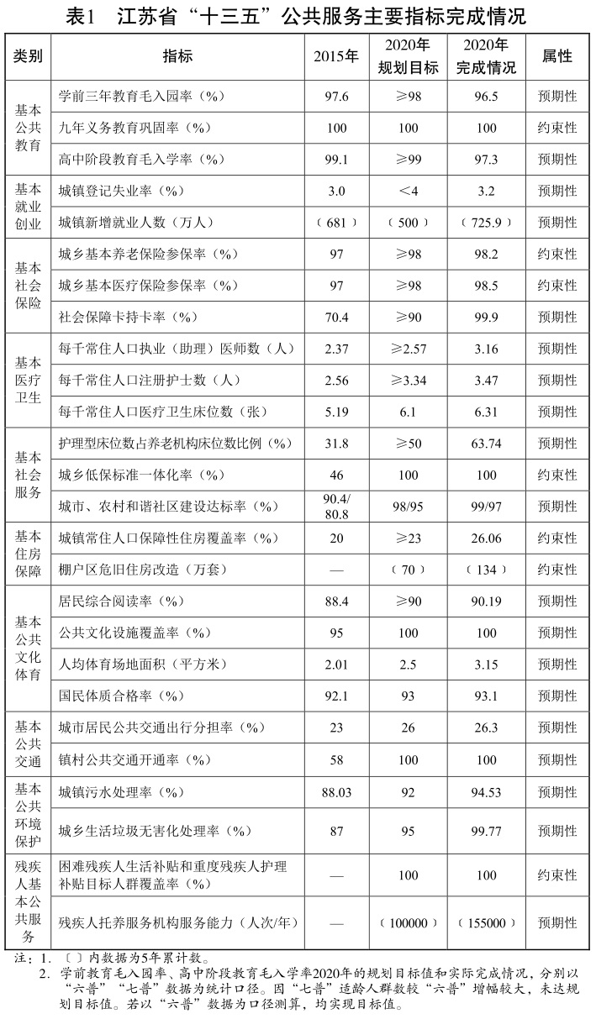
（二）面临形势。
“十四五”时期，是全省在高水平全面建成小康社会的基础上，开启全面建设社会主义现代化新征程的第一个五年。进入新发展阶段，江苏肩负着“争当表率、争做示范、走在前列”新使命新要求，推动公共服务高质量发展，健全完善公共服务体系面临着新的形势和要求。
社会主要矛盾转化提出新要求。当前，我省已进入以高质量发展促进共同富裕的关键阶段，社会主要矛盾转化为人民日益增长的美好生活需要和不平衡不充分的发展之间的矛盾，人民群众对公共服务产品的要求已从“有没有”向“好不好”转变，期盼更加优质化、多样化的公共服务供给。适应现代化建设的新形势新要求，要更加注重高质量发展和高品质生活导向，持续提升公共服务保障水平，以优质均衡的公共服务推动人的全面发展，促进共同富裕，实现社会全面进步。
构建新发展格局需要新支撑。在服务全国构建新发展格局上争做示范，是习近平总书记和党中央赋予我省的重大使命之一。公共服务一头连着民生，一头连着发展。健全完善公共服务体系，是扩内需、稳投资、促增长、惠民生的重要着力点，既可以有效促进民生领域供给侧结构性改革，也可以加快培育形成高效内需体系，为服务构建新发展格局发挥好动力源和强支撑作用。
城乡区域协调发展体现新特征。随着新型城镇化发展进入成熟稳定、质量提升阶段，城乡人口流动性进一步增强，公共服务需求更加多元，推进基本公共服务全面覆盖常住人口的要求更加紧迫。乡村振兴战略深入实施，需要加快健全城乡一体的基本公共服务体系，推动公共服务向农村拓展延伸，推进城乡基本公共服务标准统一、制度并轨。随着长三角一体化等国家战略深入实施，将持续推进更宽领域的公共服务共建共享，不断提升公共服务一体化发展的紧密度、协同度、融合度。
人口结构及老龄化程度呈现新变化。“十四五”期间，我省人口老龄化程度将不断加深，劳动年龄人口持续下降，社会抚养比持续上升，家庭小型化趋势明显、养老育幼能力趋向弱化，群众多样化养老、健康、托育等服务需求不断上升，对公共服务发展带来深远影响。要坚持“资源跟着需求走、服务跟着居民走”，加强基本公共服务与人口结构、群体结构、空间结构相匹配，持续优化完善公共服务的供给结构、资源布局和配置机制。
服务供给方式面临新变革。随着国家治理体系和治理能力现代化建设深入推进，深化“放管服”改革、优化营商环境的力度不断加大，社会力量参与公共服务的积极性持续增强，市场活力进一步释放，为公共服务领域培育多元供给主体、创新服务提供方式、扩大市场开放增添了动力。新一轮科技革命和产业变革深入发展，大数据、物联网、人工智能、区块链等新技术广泛应用，与公共服务领域深度融合，将加速催生公共服务新产品、新业态、新模式，不断提高公共服务精准服务水平和供给效能。
二、总体要求
（一）指导思想。
高举中国特色社会主义伟大旗帜，以习近平新时代中国特色社会主义思想为指导，深入贯彻党的十九大和十九届二中、三中、四中、五中、六中全会精神，全面落实习近平总书记对江苏工作重要指示精神，立足新发展阶段，贯彻新发展理念，构建新发展格局，紧扣“强富美高”新江苏建设总目标，认真践行“争当表率、争做示范、走在前列”新使命新要求，坚持以人民为中心的发展思想，以推动高质量发展为主题，以满足人民日益增长的美好生活需要为根本目的，合理界定基本公共服务与非基本公共服务范围，正确把握处理政府和市场关系，持续推进基本公共服务均等化，多元扩大普惠性非基本公共服务供给，丰富多层次多样化生活服务供给，稳步提升公共服务保障水平，加快构建优质均衡的公共服务体系，为在率先建设全体人民共同富裕的现代化上走在前列提供有力支撑，着力创造现代化的高品质生活，让人民群众的获得感幸福感安全感更加充实、更有保障、更可持续。
（二）基本原则。
立足基本，促进均衡。在科学界定基本和非基本公共服务范围的基础上，突出政府在基本公共服务保障中的主体地位，着力保基本、补短板、兜底线，健全完善基本公共服务制度，逐步提高基本公共服务均等化水平，不断织密民生保障网底。
多元参与，共建共享。进一步放宽市场准入，创新服务提供方式，支持社会力量参与公共服务，发挥好各类企事业单位、市场主体和社会组织的作用，充分调动群众自我管理自我服务的积极性，形成共建共享的公共服务发展格局。
突出重点，提质增效。聚焦人民群众最关心最直接最现实的利益问题，加强统筹谋划、重点突破，推动教育、医疗、养老、托育等领域补短板、强弱项、提质量，切实保障农业转移人口等重点群体基本公共服务，加快优质公共服务向农村、经济薄弱地区和基层延伸，促进公共服务更高质量更高水平发展。
尽力而为，量力而行。充分考虑经济发展状况和财政负担能力，既要关注回应群众呼声，稳妥有序提升公共服务保障水平，又要合理引导社会预期，不过度承诺，新增公共服务事项要加强事前论证和风险评估，实现公共服务保障水平与经济社会发展水平“同频共振”。
（三）发展目标。
到2025年，基本建成优质均衡的公共服务体系，率先实现基本公共服务均等化，基本形成政府保障基本、社会多元参与、全民共建共享的公共服务供给格局，扎实推动共同富裕，在幼有所育、学有所教、劳有所得、病有所医、老有所养、逝有所安、住有所居、弱有所扶等方面取得明显成效，更好满足人民群众对高品质生活的需求。
基本公共服务均等化率先实现。基本公共服务制度更加完善，基本公共服务标准得到有效落实，标准化手段得到普及应用，基本公共服务实现目标人群全覆盖、服务全达标、投入全保障，城乡、区域、群体间基本公共服务均等化水平持续提升，实现均等享有、便利可及。
普惠性非基本公共服务提质扩容。紧扣人民群众“急难愁盼”突出问题，普惠性非基本公共服务数量和质量得到较大提升，服务内容更加丰富、获取方式更加便捷、供给主体更加多元，基本实现普惠性非基本公共服务付费可享有、价格可承受、质量有保障、安全有监管。
生活服务高品质多样化升级。家政、健康、养老、文化、旅游等生活服务需求规模明显扩大，新业态新模式不断涌现，更好适应人民群众多样化、个性化、高品质服务需求，在增加消费、助力双循环格局的同时，为公共服务的提质升级蓄势储能。
公共服务保障机制健全有力。公共服务的资源配置机制优化完善，多元供给格局更加健全，财政支出保障有力，责任划分清晰，人才队伍适应需求，供给模式创新提效，数字化新技术与公共服务深度融合，公共服务效能更好满足全体城乡居民。
到2035年，全面实现更高水平的基本公共服务均等化，与基本实现社会主义现代化相适应的优质均衡公共服务体系更加完善，面向全人群、全生命周期的公共服务制度建设和能力水平走在全国前列，人的全面发展和全体人民共同富裕取得更为明显的实质性进展。
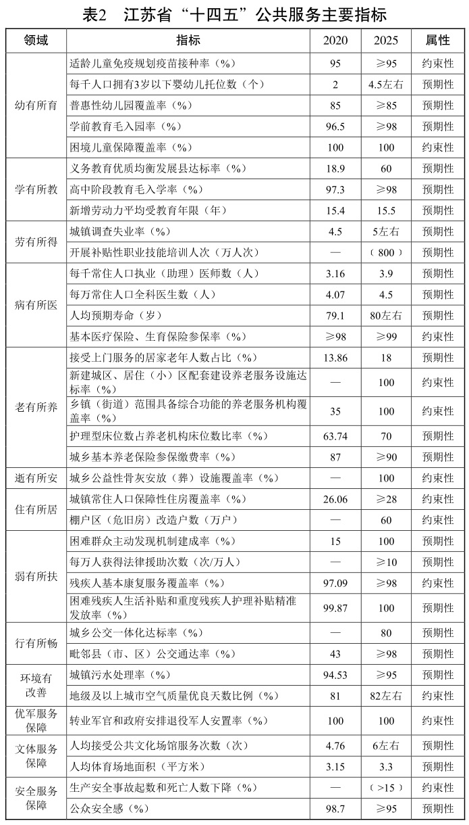
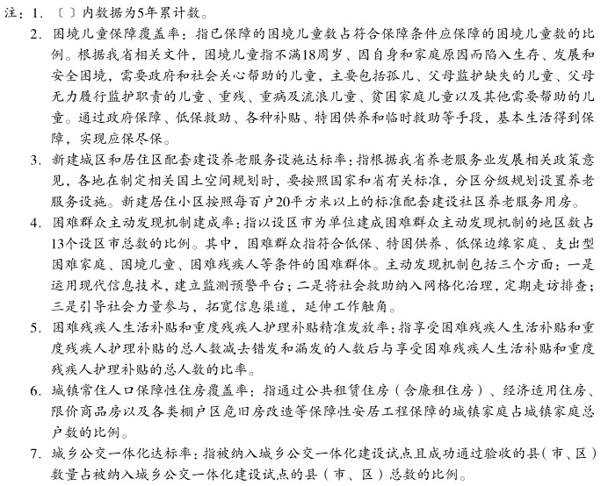
三、全面提高基本公共服务供给质量
围绕公共服务13个领域，强化政府对基本公共服务供给的主体责任，采取针对性更强、覆盖面更广、作用更直接、效果更明显的举措，全面提升供给保障水平，加快实现全体城乡居民公平可及获得更高质量的基本公共服务。
（一）幼有所育。
提高优生优育服务水平。普及优生优育知识，指导妇女适龄怀孕、科学备孕。完善覆盖孕前、孕期、产时、产后的孕产妇生育全程服务体系，筑牢母婴安全保障网络。执行高危孕产妇管理制度和危重新生儿筛查评估制度，严格专人专案、分级分类管理。推进省、市、县三级孕产妇和新生儿危急重症救治中心建设，强化省对市、县两级分片包干责任，推动整体救治水平提高。开展出生缺陷综合防治，落实三级预防措施，减少严重多发致残出生缺陷的发生，提高出生人口素质。
全面加强婴幼儿健康管理。加强妇幼健康服务机构和社区卫生服务机构妇幼能力建设，夯实妇幼健康服务体系。推进孕产保健、新生儿访视和婴幼儿定期健康检查，扎实做好婴幼儿标准化发育监测筛查评估，为家长及婴幼儿照护者提供婴幼儿早期发展指导服务。全面开展适龄儿童免疫规划疫苗接种，规范、保障免疫规划疫苗供应，提升预防接种管理质量。加强儿童眼保健和视力检查，确保0－6岁儿童眼保健和视力检查覆盖率稳定在95%以上。
健全生育养育支持体系。对全面两孩政策调整前的独生子女家庭，继续实行现行各项奖励扶助制度和优惠政策。完善全面三孩生育政策及配套支持措施，合理配置妇幼保健、幼儿照料、学前和中小学教育、社会保障等资源，满足新增公共服务需求。全面落实产假、哺乳假、男方护理假等政策，鼓励用人单位为男职工安排共同育儿假。支持用人单位为妇女生育后重返工作岗位，采取灵活安排工作时间，给予必要便利条件。
推进学前教育普惠健康发展。实施学前教育行动计划，积极建设公办幼儿园，引导社会力量举办普惠性幼儿园，多渠道增加资源供给，原则上每1万左右常住人口配备1所幼儿园。规范引导民办幼儿园发展，稳步实施分类管理改革，健全普惠性幼儿园认定标准、补助标准及扶持政策，坚决遏制过度逐利行为。巩固城镇小区配套幼儿园治理成果，城镇小区配套幼儿园一律举办为公办园或普惠性幼儿园。坚持以游戏为基本活动，推进科学保教，坚决扭转和治理“小学化”倾向，全面提高幼儿园保教质量。
提供高质量儿童福利服务。推进儿童福利服务内容由托底保障向权益保障、关爱服务和健康发展拓展。优化提质儿童福利机构，扩大县级未成年人救助保护机构、乡镇（街道）未成年人保护工作站（关爱之家）、村（社区）儿童之家的覆盖面。提高孤儿、艾滋病病毒感染儿童、事实无人抚养儿童保障水平，完善困境儿童分类保障制度，强化留守儿童关爱保护。引导群团组织、社会组织、专业社会工作者、志愿者等参与儿童福利和保护工作。加强家庭监护主体责任落实，提高家庭照护服务能力，源头上减少困境儿童、留守儿童等现象。
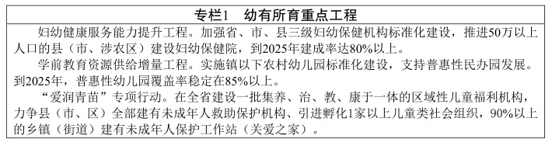
（二）学有所教。
促进义务教育优质均衡发展。加快城乡义务教育一体化发展，推动各地按照乡村振兴和城镇发展前瞻规划布局学校建设。全面推进义务教育标准化建设，实施“一校一策”达标计划，建立消除超大规模学校和大班额的长效机制。到2025年，所有义务教育学校达到省定办学标准。加强乡村学校建设和管理，提升农村教育质量。大力开展集团化办学，完善强校带弱校、城乡对口支援等机制。规范民办义务教育发展，按国家要求控制民办义务教育在校生占比。进一步减轻义务教育阶段学生作业负担和校外培训负担，建立健全校外培训机构治理长效机制。健全课后服务保障机制，提高课后服务覆盖面和育人水平。完善家庭经济困难学生帮扶制度，切实保障随迁子女、留守儿童、家庭经济困难儿童等群体平等享受基本公共教育服务。
推动高中教育多样特色发展。加大普通高中教育资源供给力度，新建改扩建一批普通高中。扩大优质高中教育资源覆盖面，建好高品质示范高中，支持各地探索发展科技高中、艺术高中、人文高中等特色学校。建立完善以财政投入为主、其他渠道筹措经费为辅的普通高中投入机制，鼓励企业和个人以捐赠等方式支持普通高中资源建设。鼓励普通高中与中等职业学校课程互选、学分互认、资源互通、学籍转换，举办综合高中班，促进普职融通。实施中等职业教育领航计划，打造一批优质特色品牌。
推进特殊教育全纳融合发展。构建布局合理、学段衔接、普职融通、医教结合的特殊教育体系，形成以普通学校随班就读为主体、特殊教育学校为骨干、送教上门等形式为补充的特殊教育发展格局，保障具备条件的残疾儿童在普通学校就学。健全特殊教育师资、经费、设备保障机制，全面落实特殊教育教师准入上岗制度，普及残疾儿童少年15年教育。
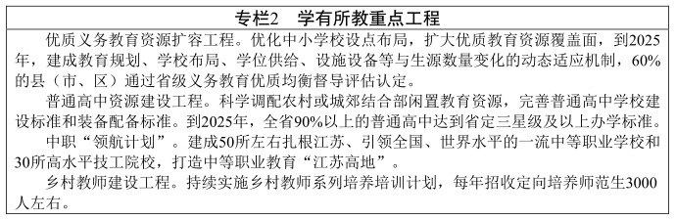
（三）劳有所得。
提升就业创业服务水平。加强就业政策与财税、产业、社会保障等政策相互衔接，统筹城乡就业政策体系，营造公平就业制度环境。加强重点企业跟踪服务和登记失业人员分级分类服务，提供用工指导、政策咨询、劳动关系协调等服务指导。推进就业服务实名制，构建精准识别、精细分类、专业指导的公共就业服务模式。完善支持灵活就业的政策服务，鼓励个人经营，增加非全日制就业机会。统筹做好高校毕业生、农民工、退役军人、残疾人等重点群体就业。畅通失业人员求助渠道，促进失业人员尽快实现就业。健全困难人员就业援助制度，发挥公益性岗位托底安置作用，确保城镇零就业家庭和农村零转移家庭动态为零。健全创业带动就业扶持长效机制，完善落实富民创业担保贷款贴息、税收优惠、创业补贴政策，加大初创实体支持力度，降低创业门槛和成本。开展创业推进和指导活动，推动创业向大众化、发展型、全领域转变。
提高职业技能培训效能。深入实施职业技能提升行动和重点群体、重点行业领域专项培训计划，广泛开展新业态新模式从业人员技能培训，支持开展订单、定岗、定向培训，全面推行企业新型学徒制，推行终身职业技能培训制度。深化职业技能培训市场化改革，制定政府补贴培训目录、培训机构目录、鉴定评价机构目录。加强培训合格率、就业成功率和参训人员满意度评价，提升培训层次和质量。畅通培训补贴直达企业和培训者渠道，落实培训经费税前扣除政策。推广“互联网＋职业培训”模式，建设职业技能培训公共服务平台。
构建和谐劳动关系。健全完善政府、工会、企业共同参与的劳动关系协商协调机制。积极探索省级行业集体协商制度，推动建立多层级劳资协商机制。完善劳动用工制度，推广应用全省电子劳动合同信息平台。持续扩大各类企业参与和谐劳动关系建设覆盖面，推动区域性创建活动向企业比较集中的街道（乡镇）、社区（村）拓展。健全劳动人事争议多元处理机制，发挥协商、调解在争议处理中的基础性作用，提高仲裁办案质效。规范企业守法诚信等级评价、重大劳动保障违法行为向社会公布、拖欠农民工工资失信联合惩戒对象管理。加强劳动保障监察执法能力建设，提升执法维权效能。
健全失业和工伤保险制度。建立更加积极稳健的失业保险制度，扩大失业保险保障范围，完善失业保险支持企业稳岗、参保职工提升技能政策体系。完善失业保险调剂金制度，推进失业保险基金省级统筹，推进平台灵活就业人员职业伤害保障工作。完善失业保险金与物价上涨挂钩联动机制，更好保障失业人员基本生活。巩固提升工伤保险省级统筹水平，探索建立多层次工伤保险制度体系，完善“预防、康复、补偿”三位一体工伤保险制度体系。
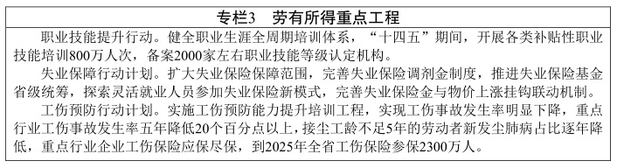
（四）病有所医。
提高突发公共卫生事件应对能力。完善突发公共卫生事件应对预案、专家决策咨询制度，健全突发公共卫生事件多点触发监测预警机制，建立集中统一高效的指挥体系，探索建立疫情报告与通报同步机制。全面增强突发公共卫生事件的“早发现”能力，完善传染病疫情监测哨点网络布局，健全突发公共卫生事件信息直报系统，推进各级疾病预防控制机构、传染病专科医院及综合医院传染病专科之间的信息共享。加强医防协同建设，完善疾控机构与医疗机构服务资源共建共享和监督监管相互制约机制，搭建学科科研、技术培训、检验检测、信息共享等协作平台。支持建设区域重大疫情救治基地。建立突发公共卫生事件应急资源储备和采购供应机制，提高应急物资的配置效率。
提升基本公共卫生服务质量。合理确定基本公共卫生服务项目人均补助标准，拓展服务人群受益面，建立购买服务机制，规范项目绩效管理评价。将更多的中医药服务纳入基本公共卫生服务项目，在老年人、妇女、儿童等重点人群和高血压、糖尿病等慢性病患者中推广中医治未病干预方案。构建基层医疗卫生机构、上级医疗机构和专业公共卫生机构“三位一体”的服务模式。推进基层医疗卫生机构慢病管理中心建设，推动基本公共卫生服务向健康管理转型，促进医防融合发展。
提质基层医疗卫生服务。全面推进农村区域性医疗卫生中心建设，推动符合条件的城乡基层医疗卫生机构建成社区医院。建立以社区卫生服务中心和乡镇卫生院为服务平台，以提供连续综合服务为纽带，构建上下贯通、分工协作的基层网格化健康服务体系。推行基层首诊式家庭医生签约服务，壮大签约服务队伍，丰富签约服务方式，优先做好重点人群个性化签约服务。开展以家庭病床为重点的预约上门服务，大力发展“互联网＋”签约服务。完善家庭医生签约服务激励机制，鼓励商业保险参与家庭医生签约服务。加强签约服务履约效果考核，建立以签约居民为主体的反馈评价机制。
传承创新中医药服务。坚持传承精华、守正创新，促进中医药和西医药相互补充、协调发展。将中医医疗机构建设纳入区域卫生健康发展规划和医疗机构设置规划并优先发展。强化中医院以中医药服务为主的办院模式和服务功能。推进中医药融入基层卫生健康服务，实现中医药在家庭医生团队服务中的全覆盖。实施中医临床优势培育工程，重点支持中医脾胃、肾病、肛肠、骨伤、针灸、皮肤等优势专科的学科建设。充分发挥中医药在突发公共卫生事件中的作用，支持中医药全程深度参与突发公共卫生事件处置和医疗救治工作。
优化基本医保公共服务。以提升群众满意度为导向，加快推进医保公共服务标准化规范化建设，推动实现一站式服务、一窗口办理、一单制结算。适应人口流动需要，提高医保关系转移接续和异地就医费用直接结算质效，推进门诊费用跨省直接结算。做实基本医疗保险市级统筹，有序推动省级统筹。落实基本医疗保障待遇清单制度，统一基本政策和医保支付政策确定办法，健全筹资和待遇调整机制。完善统一门诊慢性病、门诊特殊病保障制度，建立覆盖全民的大病医疗保险制度。巩固扩大生育保险覆盖面，提升生育保障待遇水平。推动医疗卫生机构优先配备使用基本药物，逐步形成以基本药物为主导的“1＋X”用药模式，持续做好短缺药品保供稳价，健全罕见病用药保障机制，更好保障群众用药需求。
提高全民健康素养水平。开展健康知识宣传普及，多层次、全方位宣传卫生健康知识，引导居民养成合理膳食、适量运动、戒烟限酒、心理平衡的健康生活方式。巩固无烟医疗卫生机构、无烟学校建设成果，加快推行室内公共场所、工作场所和公共交通工具禁烟。实施心理健康促进行动，开展心理健康教育与促进，引导居民正确认识抑郁和焦虑症状，掌握自我心理调适方法。推动心理咨询和心理治疗服务，加强心理危机干预和心理援助。支持健康促进县（区）和健康促进医院建设。
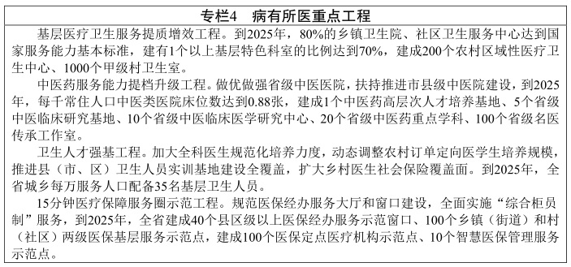
（五）老有所养。
完善基本养老服务体系。加快建立涵盖全体老年人，包含设施建设、服务内容、需求评估、人才培养、资金保障、行业监管、标准体系在内的基本养老服务体系。综合考虑老年人经济状况、生理心理、家庭照顾能力等因素，根据经济发展水平和财政承受能力，优先保障经济困难的高龄、空巢独居、失能（失智）、计划生育特殊家庭等重点老年人群，并逐步扩展至全体老年人。聚焦老年人生存安全、生活需要、照护需求、社会参与等内容，建立省、市、县三级基本养老服务指导性目录，实现动态发布管理，逐步丰富发展基本养老服务项目。将失能（失智）老年人家庭成员照护培训纳入基本养老服务指导性目录，探索设立独生子女护理假。通过政府购买服务等方式，在全省范围统一开展老年人能力与需求综合评估，评估结果实现全省共享和动态更新，并作为老年人享受福利待遇的重要依据。到2025年，全省80周岁以上老年人能力与需求综合评估覆盖率达到80%。
强化养老服务兜底保障。健全城乡特困老人供养服务制度，对符合特困供养条件的老年人实现“应保尽保、应养尽养”。开展特困老年人集中供养需求摸底排查，指导各地合理制定特困老年人集中供养服务计划，确保有意愿入住机构的特困老年人全部实现集中供养。充分发挥临时救助制度效能，解决困难老年人遭遇的突发性、紧迫性、临时性基本生活困难。加强对经济困难老年群体的养老服务政策支持，通过直接供养、政府购买服务、老年人福利补贴等方式予以支持。探索建立低收入家庭特殊人员入住养老机构补贴制度。
健全基本养老保险制度。落实职工基本养老金合理调整机制。健全城乡居民基本养老保险待遇确定和基础养老金正常调整机制。实施城乡居民养老保险缴费困难群体帮扶政策。推动各地合理确定缴费档次和政府补贴标准，探索建立与个人缴费水平相关联的待遇调整机制。促进有意愿、有缴费能力的灵活就业人员、新就业形态从业人员参加企业职工养老保险。推进被征地农民应保尽保。稳步推进基本养老保险基金投资运营，加强对基本养老保险、企业年金、职业年金等基金投资运营监管，健全基本养老保险筹资机制，全面推开划转部分国有资本充实社保基金。
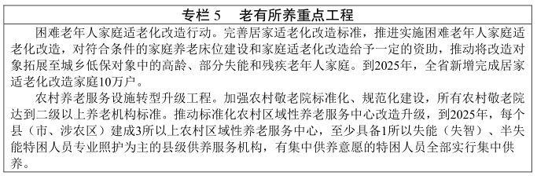
（六）逝有所安。
优化基本殡葬服务。强化政府兜底责任，建立殡葬事业公共投入机制，扩大殡葬服务供给，完善惠民殡葬政策，构建覆盖城乡、规范有序、绿色生态的殡葬服务体系。加强公益性殡葬设施建设，按照城乡统筹、规模适度、节地生态、方便群众的原则，优先建设公益性骨灰堂，统筹建设公益性公墓。对区域内无丧葬补贴城乡居民继续实行减免遗体接运、暂存、火化、骨灰临时寄存等基本丧葬费，逐步将户籍居民骨灰免费存放骨灰堂纳入基本殡葬公共服务范围。适当补贴选择树葬、花坛葬等生态葬法的逝者，为不保留骨灰的逝者建立集中纪念设施。依托城乡社区综合服务设施等适当场所，推动殡葬服务进社区，为群众提供更加规范、方便的治丧服务。
加强殡葬法规建设。全面贯彻《江苏省殡葬管理条例》，完善殡葬管理法规制度体系，强化殡葬改革法治保障，建立健全殡葬服务市场规范、骨灰安放（葬）设施建设管理、殡葬违法现象治理等具体规定。改革完善殡葬设施和殡葬服务审批制度，明确审批条件、程序和期限。建立健全应对突发事件基本殡葬服务保障机制，提高殡葬应急处置能力和服务保障水平。全面落实《殡仪接待服务标准》《遗体保存服务标准》等有关行业标准，实行标准化服务。严格执行政府定价、政府指导价，同时规范选择性殡葬服务及丧葬用品价格形成机制。
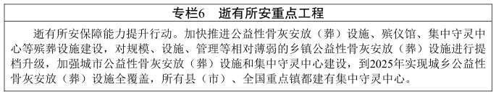
（七）住有所居。
提高住房保障供给能力。坚持房子是用来住的、不是用来炒的定位，处理好基本保障和非基本保障的关系，以政府为主提供基本保障，加快建立以公租房、保障性租赁住房和共有产权住房为主体的住房保障体系，有效增加保障性住房供给。科学设置、稳步降低保障准入标准，加大对新就业人员和外来务工人员的保障力度，促进住房保障对象从以户籍家庭为主逐步转向覆盖城镇常住人口，确保城镇中等偏下收入住房困难家庭实现应保尽保。继续执行和完善保障性安居工程现有土地、财政、信贷、税费减免等支持政策。
规范发展公租房。通过集中建设、配建、收购、租赁等方式多渠道筹集公租房房源，加大公租房供给。坚持实物保障与租赁补贴并举，深化政策性租赁住房、共有产权住房试点，加大新建商品住房项目配建租赁住房力度。对低保、低收入住房困难家庭和分散供养特困人员采取实物配租为主、租赁补贴为辅方式供给，对中等偏下收入住房困难家庭采取租赁补贴为主、实物配租为辅方式供给。完善部门联动审核机制和保障对象失信惩戒制度，严格准入退出，提升公租房运营管理专业化、规范化水平。
扩大保障性租赁住房供给。以人口净流入多、房价高的大城市为重点，以小户型为主、租金低于同地段同品质市场租赁住房租金为特征，加大保障性租赁住房供给力度。坚持“谁投资、谁所有”的原则，建立政府给予政策支持、多元主体参与、多渠道供给的保障性租赁住房投资建设机制，切实增加保障性租赁住房供给。完善土地出让收入分配机制，探索支持利用集体建设用地、企事业单位自有闲置土地、产业园区配套建设用地等按照规划建设保障性租赁住房。
因地制宜发展共有产权住房。坚持政府主导、市场运作、产权清晰、收益共享、风险共担、进退有序的原则，鼓励社会力量参与共有产权住房建设和管理，多元化、多渠道扩大房源筹集渠道。鼓励各地根据经济社会发展水平和住房困难群体住房消费能力，统筹研究确定共有产权住房的实施计划、范围和供应规模。
持续推进棚户区改造。严格把握棚户区改造范围和标准，科学安排棚改任务，完善货币化安置政策，优先安排城市危旧房，重点改造老城区“脏乱差”棚户区。加强棚改项目质量安全管理，完善基础设施建设，提升社区便利度，让群众住得放心、舒心、暖心。加大对棚户区改造资金投入，积极争取中央补助资金，充分发挥省级保障性住房专项引导资金的作用。支持各地在省下达的新增专项债券额度内，将符合条件的棚户区改造项目纳入专项债券支持范围，依法合规拓展融资渠道和方式。
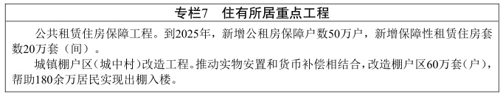
（八）弱有所扶。
健全分层分类的社会救助制度。加强社会救助制度建设，推动出台社会救助条例。构建分层分类的社会救助体系，对低保、特困人员、低保边缘家庭和支出型困难家庭等低收入人口，实施不同层次保障措施，建立常态化的救助帮扶机制。完善按户保与按人保相结合的最低生活保障制度，实施城乡一体的重残重病“单人保”政策。建立低保标准与消费支出相挂钩的动态调整机制，做到最低生活保障标准与经济社会发展水平相适应。完善特困人员救助供养认定办法，将特困人员救助供养覆盖的未成年人年龄从16周岁延长至18周岁。加强分散供养特困人员照料服务，推进生活不能自理特困人员集中供养。开展低保边缘家庭和支出型困难家庭认定和动态监测工作。发展慈善救助，引导慈善力量、社会工作专业力量、志愿服务力量参与社会救助，实现救助主体多元化、救助方式多样化。
加强残疾人群体服务保障。强化政府保基本兜底线职能，完善以寄宿制托养服务为依托、乡镇（街道）服务机构日间照料为主体、居家托养服务为基础的托养服务体系，提升以社区为基础、康复及辅具服务机构为骨干、家庭为依托的残疾人康复服务能力，推进“残疾人之家”由乡镇（街道）全覆盖向有需求的村（社区）延伸，开展常态化服务。落实残疾人“两项补贴”标准动态调整机制。低收入家庭中的一级、二级重度残疾人和三级智力、精神残疾人，经本人申请，可单独纳入低保。加快推进精神障碍社区康复服务工作。探索困难重度残疾人社会化照护服务。完善困难残疾人家庭定期巡访探视制度。健全残疾人辅助器具适配补贴制度、低收入精神残疾人基本精神类药物费用豁免制度和低收入残疾人家庭无障碍改造补贴制度。推动落实按比例安排残疾人就业和集中就业，多渠道扶持残疾人自主创业和灵活就业。制定《江苏省无障碍环境建设实施办法》，加快推进无障碍环境市、县、村镇建设。实施县域残疾人服务能力提升行动，建设县、乡、村三级联动互补的基层残疾人服务网络。
提升困难群体法律援助水平。修订实施《江苏省法律援助条例》，加强法律援助机构规范化建设，合理配置法律援助资源，充分发挥法律援助在公共法律服务中的兜底保障作用，保障困难群体合法权益。进一步降低法律援助申请门槛，对城乡最低保障对象、享受“两项补贴”的残疾人、特困职工等特定群体，免予经济状况审查，拓展法律援助服务领域和覆盖范围，有效满足民生领域法律援助需求。深化“法律惠民生”品牌建设，提升法律援助服务品质和群众满意度。
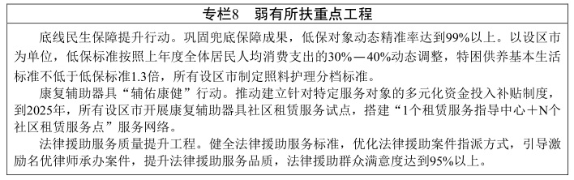
（九）行有所畅。
优化城乡公交出行服务。加快城市公交专用道建设，推进公交专用道在城市主要客流走廊成网、成规模运行。推广公交信号优先系统，促进公共交通运行效率再提升。完善城乡客运基础设施网络，优化镇村公交体系。结合群众出行需求，及时调整优化城乡公交班次、站点。在全省范围内开展绿色出行行动，推动形成绿色发展方式和生活方式。加快推进交通运输无障碍环境建设，推进公共出行设施适老化改造，进一步改善老年人、残疾人等群体出行服务。
提高农村公路交通可达性。全面推进“四好农村路”高质量发展，加强农村公路与交通主骨架高效衔接，建立规范化、可持续管护机制。促进农村公路建设与农村地区资源开发、产业发展有机融合，加强特色农产品优势区与旅游资源富集区交通建设。打通农村物流“最后一公里”，推进农村客运与邮政、快递融合发展，大幅提高行政村物流服务通达性。
提升城乡客运一体化发展水平。探索推进城乡公交线路配置和运营调度“一张图”、城乡公交智能信息服务“一张网”、城乡居民出行共用“一张卡”、城乡公交服务质量“一个标准体系”，构建融合发展、便捷惠民的全域公交新格局。推进城乡公交与城市公交线网深度融合，减少公交出行换乘，提升建制村和集中居住点到县城（区域中心）的公交直达率。
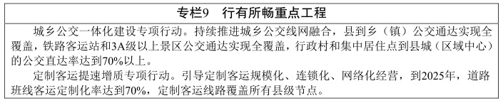
（十）环境有改善。
强化饮水安全保障。按照全域覆盖、融合发展、共建共享、服务均等的要求，加快实施城乡供水老旧管网更新改造、环状管网建设、水源地达标建设、水质监测和监管能力建设。开展饮用水水源地环境风险隐患排查，完善供水水质检测信息系统，定期监测、检测和评估饮用水水源、供水厂出水和用户水龙头水质等饮水安全状况，提升应急水源供水能力，确保居民饮水安全。
提升大气环境质量。完善区域大气环境监控预警机制，强化多污染物协同控制和区域协作防治，推进PM2.5和臭氧浓度“双控双减”、氮氧化物和挥发性有机化合物协同减排，持续改善大气环境质量。加强机动车污染防治，严控建筑工地扬尘污染，狠抓重污染天气应急响应。实施重点行业VOCs排放总量控制，强化消耗臭氧层物质淘汰和有毒有害大气污染物管理。
推进生活垃圾分类处理。全面推行城区生活垃圾强制分类制度，加强分类投放、分类收集、分类运输、分类处理全链条建设，实现生活垃圾源头减量、无害化处置和资源化利用。推进农村生活垃圾就地分类和资源化利用，全面建立“户分类投放、村分拣收集、镇回收清运、有机垃圾生态处理”的分类收集体系。适度超前布局建设一批生活垃圾处置项目，全省生活垃圾基本实现全量焚烧处理。
改善城乡人居环境质量。实施农村人居环境整治提升五年行动，加快水、电、气、网等基础设施建设，加大农村生活污水处理设施建设力度，加快城镇污水管网向村庄延伸，并与农村改厕有机衔接。围绕打造幸福河湖，扎实开展农村水环境综合整治，强化农村生态河道建设，到2025年基本消除面积较大的农村黑臭水体。按照专业化、市场化运行方式，全面推行农村河道、道路交通、绿化美化、环境保洁、公共设施“五位一体”综合管护。全面消除县以上城市建成区黑臭水体，巩固城市黑臭水体整治成效，有效改善城市水环境质量，进一步提升城市人居环境。
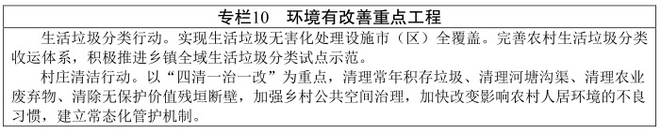
（十一）优军服务保障。
提升退役军人服务保障能力。建强建优全省五级退役军人服务保障网络，全面拓展职能，优化服务清单，实现“从有向优”转变。通过政府购买服务、志愿服务等方式增强服务力量，积极开展优抚对象精神慰藉、生活照料等工作。探索安置地与居住地合作服务机制。加强军休服务管理机构、优抚医院、光荣院、军供站、烈士纪念设施保护单位等服务机构建设。
全面落实优抚对象优待政策。完善抚恤补助标准动态调整机制，建立完善符合条件的优抚对象生活困难救助、医疗救助保障机制。优抚对象享受相应的优抚待遇，抚恤金、补助金、优待金和护理费不计入优抚对象个人和家庭收入，确保符合条件的优抚对象充分享有养老、医疗、教育、就业、住房以及残疾人、老年人等方面待遇保障。完善符合条件的优抚对象健康体检制度，逐步提高优抚医疗补助标准。
做好退役军人就业创业服务。落实退役军人补贴性教育培训政策及相关配套措施，逐步建立学历教育与职业技能培训并行的退役军人教育培训体系。完善与大型国有企业、民营企业签订就业协议合作机制，带动更多企业等市场主体专招、直招退役军人。探索推进退役军人就业区域合作，引导帮助退役军人到基层组织、乡村、开发区和退役军人服务保障机构就业。落实国家和省鼓励支持退役军人创业政策措施，在全社会营造关心支持退役军人创业的良好氛围。
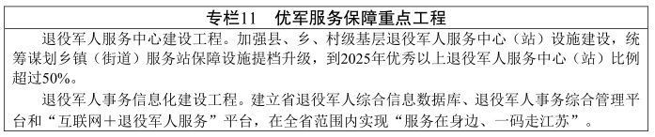
（十二）文体服务保障。
提供开放多元的文体服务产品。推动公共图书馆、文化馆、博物馆、美术馆等拓展服务内容，创新服务形式，提升服务品质，面向不同群体开展阅读分享、艺术沙龙等普及活动。继续实施公共文化设施免费开放，进一步加强错时开放，鼓励有条件的地区开展延时开放和夜间服务。实施主题阅读价值引领铸魂工程，深入推进全民阅读，全面建设“书香江苏”，到2025年居民阅读指数提高到76。实施全民健身计划，推广建设体育公园、健身步道、冰雪场馆、健身路径，健全室外健身设施管理长效机制，优化城乡一体化“10分钟体育健身圈”。加大企事业单位体育设施向社会开放力度，持续推动体育场馆免费或低收费开放。完善覆盖全省、上下衔接、城乡贯通的群众性赛事活动体系，持续办好全民健身运动会等赛会。
健全文体服务供需精准对接机制。以城乡社区为重点，启动实施“千支优秀群众文化团队培育计划”“千个最美公共文化空间打造计划”，提升“送、种、育”文化实效性。实行文化评奖与文化惠民相结合，组织江苏省文华奖、江苏省“五星工程奖”参评作品惠民演出和获奖作品集中展演。开展文化进万家、戏曲进校园进乡村、文艺志愿服务、优秀文艺成果共享工程等送文化下基层活动，推动公共文化服务融入城乡居民日常生活，面向未成年人、老年人、残疾人和流动人口等不同群体开展差异化公共文化服务。建设省、市、县、乡、村五级运动促进健康服务机构，积极开展送体质测试、公益健身讲座进社区、进乡村活动，向基层群众宣传普及科学健身知识。
提升文体服务智慧化水平。推动数字化服务普惠应用，加快建设江苏公共文化云，促进全省公共数字文化服务互联互通，推进公共图书馆、文化馆、美术馆、博物馆等公共文化场馆数字化发展，打造一批“不谢幕的剧场”“不停演的广场”“不落幕的展览”。建设融合5G、大数据、云计算等信息技术的数字体育平台，促进体育场馆活动预订、赛事信息发布等整合应用，推进智慧健身步道、智慧体育公园、智慧健身中心、智慧健身馆等建设，提升公共体育服务智慧化水平。推进城市应急广播终端建设，进一步完善全省应急广播体系。积极对接乡村振兴战略，推进智慧广电乡村建设工程，实现由“看电视”向“用电视”转变。
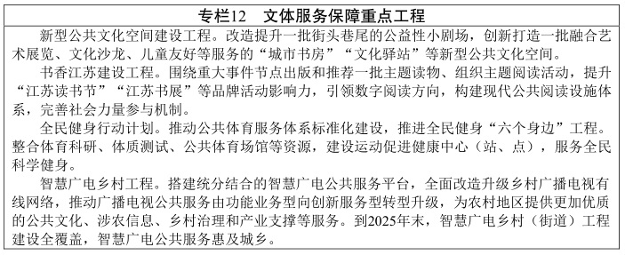
（十三）公共安全保障。
完善基层社会治理。深化拓展“大数据＋网格化＋铁脚板”治理机制，深入推进网格化社会治理创新。强化社区公共服务多元供给，推进基层网格化服务管理、综合治理中心规范化建设。构建以信息化为支撑的立体化治安防控体系，推动城乡公共安全视频监控全覆盖。发挥智慧治理支撑作用，拓展场景应用和定制服务，提高智能化、精细化、人性化水平。完善县级市（区）、镇（街道）两级人民来访接待中心和社会矛盾纠纷调处化解中心建设，加强社区警务、群防群治等基层基础工作。健全人民调解、行政调解、司法调解和信访化解、社会调解相联动的体制机制，推进智慧化调解、定制式调解。
强化公共法律服务。全面构建覆盖城乡、便捷高效、均等普惠、智能精准的现代化公共法律服务体系，实现服务事项跨平台、跨层级、跨业务协同办理。充分发挥乡镇（街道）、村（社区）层面公共法律服务平台作用，深化“网格＋调解”“网格＋基层法律服务”“网格＋律师”“网格＋普法”等工作机制，引导推动基层法律服务、律师、法治宣传等法律服务资源下沉网格、融入网格。实施公共法律服务事项清单和标准动态调整机制，合理配置律师服务、公证、基层法律服务、法律援助、司法鉴定、仲裁等法律服务项目，确保服务事项及时适应经济社会发展和群众需求。
保障群众生命安全和身体健康。严格落实安全生产责任制，强化党政领导责任、部门监管责任、企业主体责任，做到党政同责、一岗双责、齐抓共管、失职追责。强化城乡既有建筑安全管理，抓实抓牢建筑施工、燃气生产使用、危化品生产、道路运输等领域安全隐患整治，细致排查基础设施、老旧小区、电动自行车等各领域安全风险，强化重点时段安全生产监管监控，全面提升城乡安全管理水平。按照“四个最严”的要求，提升食品安全现代化治理能力，完善食品安全风险监测和标准管理体系，深化餐桌安全治理。落实药品生产经营者主体责任，常态化开展短缺药、儿童用药等安全监测和检查。加强公共场所消防设施建设，建立常态化火灾隐患排查整治机制。加强基层气象灾害防御能力建设，推动气象灾害预警信息发布有效覆盖到村、到户到人。强化城乡应急处置设施和救灾物资储备设施体系建设，推进省、市、县、乡四级救灾物资储备库（点）建设。
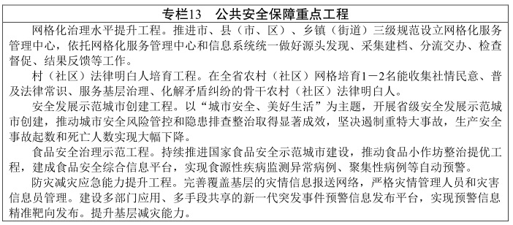
四、率先实现基本公共服务均等化
坚持以标准化建设为主线，以农村、欠发达地区和基层为重点，以常住人口为基础，加快推进基本公共服务补短板、促均衡、提质量，在全国率先实现基本公共服务均等化。
（一）健全完善基本公共服务标准体系。
制定实施省级基本公共服务标准。依据国家基本公共服务标准，制定覆盖全省的基本公共服务实施标准，明确基本公共服务项目的服务对象、服务内容、服务标准、支出责任和牵头负责单位，作为各级政府提供基本公共服务的基准和人民群众享有相应权利的重要依据。各设区市要对照省基本公共服务实施标准，在不缩小范围、不降低标准的前提下，制定实施本地标准，确保内容无缺项、人群全覆盖、标准不攀高、财力有保障、服务可持续。加强基本公共服务标准实施应用的综合协调，研究解决跨部门、跨行业、跨区域的重大问题，加强监测评价，并统筹考虑经济社会发展水平和财政保障能力等因素，对基本公共服务标准进行动态调整。
健全行业领域公共服务标准。完善各重点领域建设类、管理类、服务类标准，做好标准间统筹衔接，推进标准化管理，建立包含不同标准层次、兼顾长远发展需求的行业领域标准体系，加强标准普及应用。探索开展区域协作联动，加强相关标准规范对接，促进区域内设施设置、人员配备以及服务质量水平有效衔接。深化基本公共服务标准化试点，推动试点地区在优化资源配置、规范服务流程、创新服务方式等方面先行先试。
（二）推进城乡公共服务资源均衡配置。
加快城市优质资源向农村辐射。优化中小城市、县城和重点中心镇公共服务设施布局，引导城市优质教育、医疗、养老等机构在新城新区设立分支机构，促进基本公共服务资源更加均衡可及。加快发展城乡教育联合体，鼓励城乡学校开展“学校联盟”或“集团化办学”。推进义务教育教师“县管校聘”，积极发展名师空中课堂等线上教育，有效促进优质教育资源共享。深化紧密型县域医共体建设，推进远程诊疗、远程手术、互联网健康在农村广泛应用，推行基层卫生人才“县管乡用”制度。统筹城乡文化基础设施资源，促进农村电影放映、全民阅读、文体活动等服务供给提质增效。强化社会保险全民覆盖，提高农村居民待遇保障的获得感。
推进县城公共服务补短板提质量。积极推进以县城为载体的新型城镇化，优化教育、医疗卫生、养老托育、文旅体育、社会福利和社区综合服务设施等布局。补齐县城公共卫生防控救治短板，健全县城重要应急物资收储调配机制、基本生活用品保障机制。支持苏南地区县城完善教育、卫生、文化、体育、养老等功能，打造县域公共服务高质量发展高地。推进苏北苏中地区县城补齐高等级医疗机构、职业教育、养老服务等设施短板，提升公共服务供给配置能力。
提升农村公共服务水平。严格落实乡镇综合服务设施建筑面积不低于1500平方米的标准，全面推进乡镇政府购买公共服务指导性目录制度，强化综合服务能力建设，把乡镇建成服务农民的区域中心。对被撤并乡镇、人口减载区域及偏远地区，以实有人口规模为基础，合理保留和科学完善基本公共服务设施，确保就近便捷获得基本公共服务。将应对突发公共事件的基础设施及避难场所建设纳入农村公共服务设施建设规划。
优化基层社区服务功能。将城乡社区综合服务设施纳入经济社会发展规划、国土空间规划，按照每百户居民拥有面积不低于30平方米的标准，以新建、改造、购买、项目配套和整合共享等形式，完善城乡社区综合服务设施，重点加强经济薄弱村、老城区社区设施建设。社区综合服务设施内居民服务和活动空间不低于70%，鼓励居民群众民主参与公共空间管理。实施“服务到家”计划，打造社区和农村便民服务示范点。到2025年，全省城乡社区综合服务设施面积达标率达到90%。优化社区基本服务功能，推广基层全科社工模式，完善激励支持政策，加快形成“一门受理、一站式服务、全科社工”的社区服务模式，健全村级公共服务事项帮办代办机制，让老百姓少跑腿、办成事。
（三）提升区域公共服务协调发展水平。
进一步缩小省内公共服务差距。加大省级统筹力度，通过完善事权划分、规范转移支付、设立统筹基金等方式，完善对苏北等经济相对薄弱地区基本公共服务财政投入机制，形成省域内待遇趋同的调节机制。打破地域限制，探索以协议合作、连锁经营、开办分支机构、管理输出等方式，跨地区参与服务供给，分享先进的管理模式和高品质服务。优先支持在苏北苏中地区规划设置高等院校，推动省内外高水平医疗机构、养老机构在苏北苏中地区设立分院或院区，发挥优质资源的辐射带动作用。
优化都市圈公共服务资源配置。探索建立都市圈公共服务一体化推进机制，强化内部政策协同和资源共享，推进基本公共服务制度对接，逐步缩小基本公共服务差距，共同打造“幸福都市圈”。推动宁镇扬公共服务资源一卡通，扩大公共服务辐射半径，加快推进南京都市圈优质公共服务一体化、连锁化供给，充分发挥苏锡常地区产业、人口和城镇密集的独特优势，打造苏锡常普惠便捷优质共享生活圈，进一步强化对长三角一体化的支撑作用。加强徐州都市圈医疗卫生、社会保障、职业教育等领域改革创新，推动跨省域、跨城市公共服务制度对接和资源共享。
推动实现市域内基本公共服务均等化。推进市域内县域间民生政策保障标准统一，对补助到个人、涉及“老小孤残”等困难群体的兜底保障政策，以及按“人头”算账、群众必需的教育、医疗、就业、保障性住房等基本公共服务项目，逐步推行城乡统一、区域均衡的保障标准。对群众需求迫切的教育、医疗、养老等公共服务设施，以及新型农村社区综合服务设施，逐步推行统一的建设标准，以设施标准化带动服务水平均等化。
（四）促进常住人口基本公共服务均等化。
推进按常住人口配置公共服务资源。立足我省人口发展趋势，准确把握人口总量、结构、分布特点，优化公共服务资源配置。强化人口数据支撑，加快推进以公民身份号码为唯一标识、以常住人口基础信息为基准的省级人口基础信息库建设。分类完善公安、养老、教育、就业、卫生等信息系统，以省信息资源共享交换平台为基础，加快实现跨部门、跨地区信息的整合共享和综合利用。以常住人口规模结构分布和流动趋势为依据，科学确定各类公共服务设施服务半径和覆盖人群，优化资源配置，提升服务供给水平，做到布局优化、普惠可及。
持续提升农业转移人口基本公共服务质量。在常住人口居住证制度实现全覆盖的基础上，积极推进居住证与户籍制度并轨，加快实现身份证承载居住证功能。根据地方承载能力，有序扩大居住证附加的公共服务范围并提高服务标准，逐步缩小居住证持有人与户籍人口享有基本公共服务的差距。推动各地政府坚持“两为主”原则，将外来务工人员随迁子女纳入各地教育发展规划和财政保障范围，推动入学待遇和升学考试同城化，促进随迁子女与本地学生发展融合。推进进城务工人员与城镇职工同工同酬，平等参加职工社会保险并享受相关待遇。落实农业转移人口参加城镇基本医保政策，对于居住证持有人选择参加居民医保的，个人按本地居民同等标准缴费，各级财政给予同等标准补助，享受同等医保待遇。将农业转移落户人口纳入当地医疗卫生服务范围，享有同等的基本公共卫生服务补助标准，就近选择家庭医生团队进行签约服务。加快完善城镇住房保障体系，确保进城落户农民与当地城镇居民同等享有政府提供基本住房保障的权利。
五、持续扩大普惠性非基本公共服务供给
根据国家规划，结合省情实际，聚焦人民群众最关心最直接最现实的利益问题，围绕供需矛盾突出的托育、养老、教育、医疗等领域，统筹发挥有为政府和有效市场的作用，提供价格可负担、质量有保障的普惠性非基本公共服务。
（一）幼有善育。
积极促进儿童早期发展。探索建立婴幼儿早期发展标准规范和服务体系。选择20个左右县（市、区）新建儿童早期发展示范基地，探索儿童早期发展模式，加快形成可复制可推广的经验，促进儿童体格、生理、心理、社会适应能力全面发展。在城市治理中引入儿童视角，完善城市公共政策体系，构建适合儿童身心健康成长的城市环境。积极开展全国儿童友好型城市创建，推动儿童友好型社区、学校、图书馆、医院、公园、安全出行和母婴室等领域建设，探索建设标准，完善评价体系。
扩大普惠托育服务供给。加快建立主体多元、依托社区、优质普惠的托育服务体系，加强社区嵌入式、分布式、小型化的托育服务设施建设，开展家庭托育点发展试点。支持产业园区、机关企事业单位联合专业机构在工作场所为职工提供托育服务。推进“托幼一体化”，鼓励有条件的幼儿园开办托班。推进“医育结合”，支持妇幼保健院（所）建设普惠托育服务设施。推进“物业＋托育”，支持物业服务企业将空置物业用房用于发展普惠托育服务。推进“一街道一乡镇一普惠”，扩大普惠托育机构覆盖面。健全托育服务标准规范体系，加强托育服务机构专业化、品牌化、连锁化建设，因地制宜提供全日托、计时托、临时托等多样化服务。加强托育机构监督管理，保障婴幼儿享有优质、安全的照护服务。积极创建全国婴幼儿照护服务示范城市。
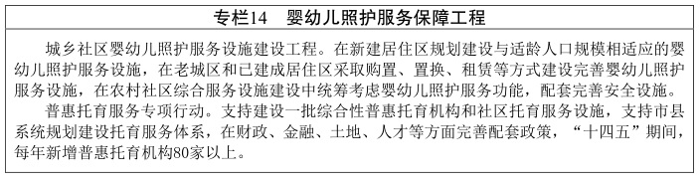
（二）学有优教。
推动高等教育内涵式发展。加强高校分类指导、分类支持，引导高校科学定位、特色发展、争创一流。实施高水平大学建设工程，启动江苏高水平大学建设高峰计划，重点建设一批基础厚实、优势突出、特色鲜明的省属高校，大力发展本科教育品牌专业和一流课程，打造一批新工科、新医科、新农科、新文科专业。推动研究生教育高质量、内涵式发展，建立基础学科、应用学科、交叉学科分类发展和动态调整机制，实施急需紧缺高层次创新人才培养计划，支持高校集聚一批具有国际影响和较高威望的学术大师。到2025年，争取更多有条件的高校进入国家“双一流”建设行列。
深化职业教育产教融合。推动建立以城市为节点、行业为支点、企业为重点的产教融合发展路径与模式，促进教育和产业联动发展，实现教育链、人才链与产业链、创新链有机衔接。积极发挥地方政府、重点产业协会牵头作用，带动行业骨干企业联合职业院校等组建产教融合联盟。推动职业院校与重点产业、骨干企业深度合作，建设一批高水平产教融合实训基地。促进职业学校与地方产业园区深度融合，率先探索中国特色学徒制的新路径新机制。到2025年，全省形成一批实质性的校企合作命运共同体，力争成为全国深化产教融合体制机制改革先行区。
构建开放融通的终身教育体系。健全全民终身学习推进机制，完善注册学习和弹性学习制度，统筹“1＋X”证书试点和学分银行建设，推动学习成果互认和转换。完善社区教育网络，发挥各级开放大学在社区教育体系中的骨干作用。通过政府购买服务等方式在城乡社区建设居民家门口的学习点，探索开放、可持续发展的资源共享模式。建设老年大学服务网络，开发适合不同需求的老年教育课程体系，鼓励发展远程老年教育，推动部门、行业、企业、院校举办的老年大学进一步面向社会开放。到2025年，每个设区市至少有4所老年大学，每个县（市）至少有1所老年大学，70%以上的乡镇（街道）建有老年大学分校（老年学校），50%以上的村（社区）建有老年大学（老年学校）学习点。
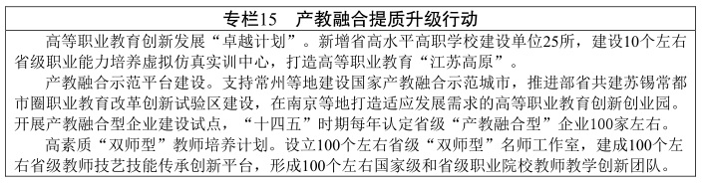
（三）病有良医。
扩大优质医疗服务供给。立足服务长三角一体化国家战略，以及南京、苏锡常、徐州等都市圈城市群发展，统筹推进区域医疗资源协同布局。依托中心城市积极创建重症、血液等国家医学中心和综合、癌症等国家区域医疗中心。推进综合、儿童、妇产、老年等省级区域医疗中心建设，支持各设区市以三级综合医院为龙头重点打造市级医疗中心。优先发展儿童、老年、精神、妇产、肿瘤、康复、护理、安宁疗护等专科医疗机构。到2025年，每个设区市至少建成1所达到三级专科医院水平的儿童、精神病、老年病、肿瘤、康复医院。
大力发展智慧医疗。规范建设智慧医院，开展远程医疗服务，支持高水平医疗机构与基层医疗机构开展在线医疗服务合作，打造“互联网＋医疗健康”示范省。统筹建设全民健康信息平台，促进区域内医疗卫生信息互联互通。完善医院电子病历和居民电子健康档案，促进健康档案向居民本人开放。推进5G网络、大数据、人工智能等新技术在医疗卫生领域应用。鼓励发展在线医疗健康服务专业平台，推进互联网医院建设，探索建立适应互联网医疗服务的价格政策和医保支付方式。
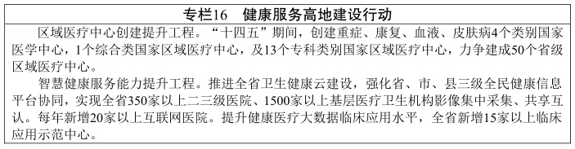
（四）老有颐养。
扩大普惠养老服务供给。综合运用规划、土地、住房、财政、投资、融资、人才等政策，支持社会力量建设普惠养老服务设施，为中低收入家庭提供价格适中、方便可及、质量可靠的普惠性服务。探索普惠养老服务的建设标准、服务标准和价格标准，形成市场原则下的普惠价格形成机制，提高服务质量，提升可持续发展能力。使用财政性资金建设、公建民营或公助民营以及非营利性的养老服务机构，要以提供普惠服务为主。党政机关、国有企事业单位和社区的闲置用房要优先用于发展普惠养老服务，并通过公共资源交易平台等途径及时发布。支持各级党政机关和国有企事业单位所属培训疗养机构转型发展养老服务。
强化家庭养老服务支持。积极发挥家庭养老服务支撑作用，推动各地普遍建立家庭养老服务支持政策。鼓励专业化养老服务机构为长期失能老年人提供短期照护服务，减轻家庭照护压力。完善以社区为平台、社会组织为载体、社会工作者为支撑的居家社区养老服务“三社联动”机制，拓展居家上门服务覆盖面，为有需求居家老年人提供日常探访、生活照料、助餐助洁、紧急救援等服务。引导各地根据实际需求，建设家庭照护床位，健全家庭照护床位建设运营政策。
完善社区养老服务网络。发展“机构＋社区＋居家”模式，支持专业养老机构进社区、进家庭，提升社区养老服务品质。大力推进城市街道综合性养老服务中心建设，提升社区嵌入式护理型机构和日间照料机构覆盖面。加强社区医养结合，支持社区养老服务设施通过设置护理站、医务室或与周边医疗卫生机构签订合作协议等方式提供医养结合服务，支持社区卫生服务中心和乡镇卫生院建设康复、护理、安宁疗护床位和精神关爱服务点。推进老年友好型社区建设，支持老旧小区增设电梯、扶手、坡道等适老化公共设施。推广康复辅具进社区服务试点，支持社区养老设施配备康复辅助器具并为老年人提供专业指导。
提高机构养老服务质量。重点发展护理型养老机构，持续增加护理型养老床位供给。到2025年全省护理型床位占养老机构床位比例达到70%以上。推动养老机构与周边医疗卫生机构按照服务规范签订合作协议，进一步提高养老机构长期照护服务能力，满足失能失智老年人长期照护服务的刚性需求。提高老年医疗服务保障能力，加快老年医疗机构建设，建立完善以基层医疗卫生机构为基础，老年医院和综合性医院老年医学科为核心，相关教学科研机构为支撑的老年医疗服务网络。加强老年医学研究和临床适宜技术应用，完善医疗、康复、护理、安宁疗护接续性服务机制，促进医养深度融合。
构建多层次养老保障体系。构建基本养老保险、补充养老保险、商业养老保险等多层次保险体系，提高企业年金覆盖率，完善职业年金制度。规范发展第三支柱养老保险，推动个人养老金发展。大力发展养老储蓄存款、养老理财和基金、专属养老保险、商业养老金等养老金融产品，加强与养老服务功能紧密衔接。开展老年人金融消费教育，确保养老金安全。稳妥推进长期护理保险试点，完善保费筹集、评价评估、支付标准、监督管理等政策制度，建立互助共济、责任共担、动态调整的多渠道筹资机制，合理确定保障范围和待遇标准。鼓励商业保险机构研发和提供长期照护商业保险产品，提供个性化长期照护服务。
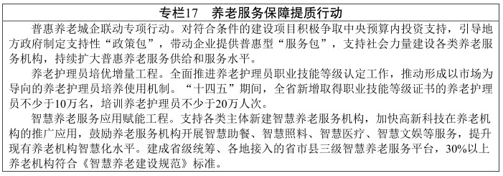
（五）住有宜居。
加快提升农村地区居住品质。持续加大政策支持，大力推动苏北地区有改善意愿的老旧房屋和“空心村”改造，到2025年苏北地区农民群众住房条件明显改善。支持苏中苏南地区结合实际，积极改善农民群众住房条件。鼓励各地按照特色田园乡村建设标准，重点依托规划发展村庄，改造和新建一批新型农村社区，增强公共服务和社区管理功能。对农村原有居住点及集镇，重点补齐基本公共服务设施配套及路灯照明、断头路等短板，改善农民居住环境和出行条件。
推进城镇老旧小区改造。以2000年底前建成的城镇老旧小区为重点，围绕适老化、出新、停车、安全等相关功能要求，合理确定改造内容，补齐老旧小区公共基础设施和功能配套短板。结合城市更新和存量住房改造提升，合理拓展改造实施单元，推进相邻小区及周边地区联动改造，有序开展绿色社区创建和完整居住社区建设。加大政府资金支持，将城镇老旧小区改造纳入保障性安居工程。合理发挥金融机构作用，推动社会力量参与，积极鼓励居民出资。到2025年基本完成2000年底前建成的需改造城镇老旧小区改造重点任务。
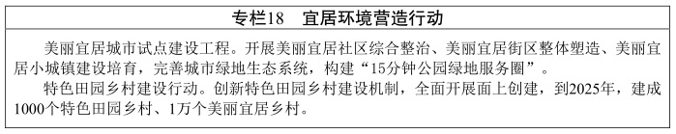
六、大力推进生活服务品质化
顺应生活方式改变和消费升级趋势，突出生活服务中需求量大、成长性好的行业，充分发挥市场在资源配置中的决定性作用，加快家政、体育、养老、健康、文化、旅游等生活服务提质扩容，推动向品质化和多样化方向升级，不断满足人民群众日益增长的美好生活需求。
（一）提质扩容家政服务。
加快建立供给充分、服务便捷、管理规范、惠及城乡的家政服务体系，推动家政服务网点向基层社区、居住小区和农村地区延伸，进一步提升服务可及性、便利性。持续实施家政服务业提质扩容“领跑者”行动，支持中小家政服务企业专业化、特色化发展。发挥龙头企业示范带动作用，把家政服务、母婴服务、保洁服务、养老服务等服务需求有机结合，促进家政企业做大做强。强化系统培训和就业服务，提升家政服务规范化水平，完善家政服务人员持证上门制度，开展家政服务质量第三方认证。落实家政服务业发展税费优惠政策，强化对家政企业的金融、就业补贴、社保补贴等政策支持。
（二）加快发展体育产业。
推动体育服务业向高品质、多样化升级，培育竞赛表演、健身休闲、场馆运营、体育培训等重点产业，推动水上、山地户外、冰雪、航空、马拉松、自行车、击剑、马术、汽摩和电子竞技等引领性强的时尚运动项目发展。鼓励利用商业综合体、老旧工业厂区等，打造综合性健身休闲与消费体验中心。完善体育消费券发行方式，推动体育消费支付产品创新。活跃农村体育消费市场，拓展夜间体育消费，积极开展体育大卖场、体育嘉年华等体育消费主题活动，编制江苏体育旅游地图，为群众提供更加便捷、更高质量的体育消费体验。推动体育社会组织向基层和不同人群延伸覆盖，深化体育社团改革，促进和规范社会体育俱乐部发展，组织和服务全民健身。加强社会体育指导员管理与服务，积极开展全民健身志愿服务。
（三）积极发展养老产业。
实施“养老服务＋”行动，促进养老服务与先进制造、建筑设计、信息通信、健康养生、文化旅游、金融保险、教育培训等产业的融合发展。积极推动养老服务上下游产业相配套的各类企业和平台建设，不断创新服务模式、改善服务体验、扩大养老服务有效供给，加快形成较高程度的养老服务细分市场。围绕老年人的衣、食、住、行、医等需要，支持相关企业利用新技术、新工艺、新材料，重点开发适合老年人消费使用的产品用品，推进老年服装、老年保健食品、老年文体用品、老年康复辅具等产品的研发、制造和销售。聚力破解老年人群体“数字鸿沟”难题，重点支持企业开发适合老年人使用的数码手环、智能手机、平板电脑等科技产品，引导社区、养老机构、老年大学设置针对老年人的智能信息技术培训课程，满足老年人智能消费新需求。完善对连锁化、品牌化养老服务机构的奖励支持政策，开展“江苏省养老服务示范发展基地”“江苏省养老服务龙头企业”评选，促进养老服务产业规模化发展。
（四）高质量发展健康产业。
鼓励社会力量举办紧缺性医疗机构，支持符合条件的高水平民营医院跨区域办医，向基层延伸，实现品牌化、集团化发展。以高水平医院为基础，集聚医疗服务、医学教育、医学科研、药械研发等资源，建设医研产融合的健康产业示范基地。支持泰州建设大健康产业集聚发展示范区。支持社会力量发展健康体检、健康咨询、疾病预防等多样化健康服务。引导体检机构、健身机构提高服务水平，开展连锁经营。加快发展心理健康服务，培育专业化、规范化的心理咨询、辅导机构。依托沿海地区、南京都市圈、苏北地区等丰富生态资源，大力发展康养融合，积极培育森林康养、温泉康养、民俗康养、田园康养、中医药康养等特色产品，加快发展养老民宿、共享公寓等载体，提高康养服务品质和集聚发展水平，分层次建设国际化、全国性、区域性康养目的地，打造一批康养小镇。
（五）大力促进文旅融合。
发挥文化产业创新创意优势，推动动漫、演艺、数字艺术、创意设计向旅游内容领域延伸，精心培育融合发展新业态，把更多文化资源转化为高品质旅游产品。充分挖掘地域文化、长江文化、运河文化、农耕文化、园林文化等资源，提升旅游的文化内涵，推进乡村旅游、旅游民宿品质化发展。依托大运河文化带、长江黄金旅游带、黄海湿地、江南水乡古镇、环太湖生态文化旅游圈等，建设富有江苏文化底蕴的世界级旅游景区和度假区。到2025年，培育3－5个全国知名旅游演艺精品项目，新增100家左右省级及以上乡村旅游重点村，打造一批以运河风情、滨海湿地、江畔休闲、江南水乡、竹海茶田等为主题的乡村旅游集聚区。
七、系统提升公共服务效能
以供给侧结构性改革为主线，优化资源配置机制，创新服务提供方式，完善多元供给格局，加强人才、资金、土地等要素保障和信息技术应用，持续提升公共服务供给新效能。
（一）优化资源配置机制。
合理布局服务设施。坚持“资源跟着需求走、服务跟着居民走”，健全服务设施与服务对象、服务半径挂钩的制度安排，科学布局服务设施选址。全面落实相关领域设施规划要求，对新建居住区特别是大型居住社区的养老、托育、教育、医疗、文化、体育等配套服务设施，做到与住宅建设同步规划、同步建设、同步验收、同步使用，并由行业主管部门参与评审验收；对于老旧小区公共服务用房不足的，积极推动采取回购、置换、租赁等方式，逐步补齐公共服务资源配置短板。
完善基层配置标准。适应群众需求，持续优化街道（乡镇）、城市社区（建制村）等基层公共服务配置标准，调整完善服务类别、服务项目、功能配置等，明确配置主体、牵头负责单位，推动基本公共服务在基层有效落实。加快推动公共服务资源扩容下沉，打造城市15分钟优质公共服务圈，推广建设“一站式”公共服务综合体，让群众在家门口享受到便捷高效的服务。推行城乡基层基本公共服务目录制度，促进服务标准衔接和区域统筹。
促进供需精准对接。逐步完善精准服务、主动响应的公共服务提供机制，健全公共服务需求表达和反馈机制，实现从“人找服务”到“服务找人”的转变。坚持功能为先、补缺补短、共建共享的原则，引导服务方式类似的各类平台和机构集中设置，提高资源配置效率，增强综合服务能力。对幼儿园、小学、社区养老托育、卫生等服务频次高的基层服务设施，应适度控制规模、合理安排密度，鼓励通过集团化、连锁化、总分馆（室）等方式共建共享优质资源。在加大数字化智能化服务手段应用的同时，为老年人、残疾人等特殊人群保留必要的现场服务窗口。
（二）构建多元供给格局。
深化事业单位改革。加快推进政事分开、事企分开、管办分离，持续深化事业单位改革，强化公益属性，提高治理效能。聚焦普惠性、基础性、兜底性公共服务需求，引导事业单位参与公共服务供给。统筹盘活用好沉淀和低效配置的事业编制资源，加大对编制紧缺行业领域和地区的统筹调剂力度，有效解决义务教育、基本医疗、公共文化等编制需要。
鼓励社会力量参与。进一步放开准入限制，推进公平准入，鼓励社会力量通过公建民营、政府购买服务、政府和社会资本合作等方式参与公共服务供给。深化“放管服”改革，全面清理涉及资本进入公共服务领域的行政审批事项，整合公共服务机构设置、执业许可、跨区域服务等审批环节，优化审批流程，提高审批效率。在资格准入、职称评定、土地供给、财政支持、政府采购、监督管理等方面公平对待民办与公办机构。鼓励国有经济参与公共服务发展，推动国有资本在提供公共服务、应急能力建设和公益性服务等关系国计民生的关键领域发挥更大作用。
支持社会组织发展。加大扶持力度，大力培育面向社区居民提供各类公共服务的社区组织，支持社区社会组织承接社区公共服务，开展社区志愿服务。逐步扩大政府向社会组织购买服务的范围和规模，对民生保障、社会治理、行业管理、公益慈善等领域的公共服务项目，同等条件下优先向社会组织购买。积极培育社会工作类社会组织，引导社会工作者提供专业服务。大力发展慈善组织，广泛动员志愿服务组织和志愿者参与公共服务，鼓励企事业单位提供公益慈善服务。完善激励保障措施，落实慈善捐赠优惠政策，共同营造社会力量参与公共服务的良好环境。
（三）完善要素保障体系。
强化财力保障。坚持把基本公共服务作为公共财政的支出重点，优化民生财政支出结构，优先保障基本公共服务补短板、强弱项、兜底线，加强对普惠性非基本公共服务的支持，推动本规划确定的主要任务和重点工程分年度、足额落实到位。按照“事权和支出责任相一致”的基本原则，完善权责清晰、财力协调、标准合理、保障有力的基本公共服务投入机制，确保与政府财力相匹配、与群众需求相适应。充分发挥财政资金杠杆作用，引导撬动社会资金投向公共服务领域。严格规范财政转移支付管理，提高财政资金使用效益。加大金融支持力度，综合利用债券、保险、信贷等方式，为公共服务项目融资提供支持。
加强人才建设。支持高等院校和中等职业学校开设家政、托育、健康、护理、养老、文化、旅游、社工等公共服务领域专业学科建设，扩大专业服务和管理人才培养规模。围绕急需紧缺领域，加大人才引进和培养力度。创新多样化培训模式，提升各类公共服务人才素质和能力。实施苏南带动苏北、城市带动农村的人才对口支援政策，引导人才向基层和苏北地区、欠发达地区流动。持续开展高校毕业生基层培养计划、农村教师特岗计划、全科医生特岗计划。加强城乡社区工作者队伍建设，完善工资待遇、医疗保险及养老保障等激励政策，到2025年实现村（居）社会工作服务全覆盖。
保障用地需求。将公共服务机构和设施用地纳入国土空间规划、年度用地计划并优先予以保障，农用地转用指标、新增用地指标分配要适当向公共服务机构和设施建设用地倾斜。鼓励利用低效土地或闲置场所建设公共服务设施。社会力量举办的非营利性公共服务机构用地，符合划拨用地目录的，可通过划拨方式取得土地使用权。在符合相关规划前提下，经市、县人民政府批准，利用现有房屋和土地发展国家支持产业、行业的，可实行继续按原用途和土地权利类型使用土地的过渡期政策，过渡期为5年，过渡期满后需按新用途办理用地手续。公共服务项目用地除可按划拨方式供应外，还可按弹性年期出让、租赁、作价出资（入股）的方式供应土地，与社会资本共同投资建设。
降低服务成本。统筹用好规划、土地、投资、税收、金融等多种支持政策，通过建设资金补助、运营补贴、租金减免、水电气价格优惠等方式，帮助非基本公共服务供给主体降低服务成本、提升运营效率，扩大普惠性非基本服务供给。按照保本微利、优质优价、节约资源、公平负担的原则，加快理顺公共服务价格，引导非基本公共服务供给主体提供与当地居民收入水平相适应的普惠性非基本公共服务，遏制过度逐利行为。依据成本变化、居民收入等情况，健全非基本公共服务价格调整机制，及时公开披露项目运行等信息。
（四）提升便利共享水平。
推进新技术创新应用。聚焦教育、医疗、养老、托育、托幼、就业、社保、文体等重点领域，推动数字化服务普惠应用，充分运用大数据、云计算、人工智能、物联网、互联网、区块链等新技术手段，鼓励支持新科技赋能公共服务，为群众提供更加智能、更加便捷、更加优质的公共服务。促进人工智能在公共服务领域推广应用，鼓励数字创意、智慧就业、智慧医疗、智慧旅游、智慧文化、智慧广电、智能体育、智慧养老等新产业新业态发展。探索“区块链＋”在公共服务领域的运用。促进“互联网＋公共服务”发展，推动线上线下融合互动，支持高水平公共服务机构对接基层、农村和经济薄弱地区，扩大优质公共服务辐射覆盖面。健全公共服务领域跨越“数字鸿沟”的解决方案，切实保障各类群体基本服务需求。针对老年人、残疾人等群体需求特点，加强技术创新，开发提供更多智能化的简易产品和服务。
推动服务数据互联互通。推进数字政府建设，依托全省一体化大数据共享交换平台体系，强化教育、卫生、社会保障、社会服务等重点领域数据信息交换共享，加快实现民生保障事项“一地受理、一次办理”。结合各级政务信息整合，推出“线上＋线下”服务设施地图，提升公共服务信息获取的便利性。加强地区间信息互联互通，积极推进相关群体补贴、社会关系转移接续、流动人员人事档案信息化管理、异地就医结算等便利服务。健全政府及公共服务机构数据开放共享制度，推动公共服务领域和政府部门数据有序开放。加强公共服务数据安全保障和隐私保护。
八、强化规划实施保障
（一）加强党的领导。
全面贯彻落实习近平新时代中国特色社会主义思想，坚持党的集中统一领导，坚决贯彻党的基本理论、基本路线、基本方略，增强“四个意识”、坚定“四个自信”、做到“两个维护”，把党的领导贯穿于公共服务高质量发展的各个阶段、各个领域、各个环节，把党的政治优势、组织优势转化为高质量发展公共服务、扎实推进共同富裕的强大动力，推动保障和提升公共服务的各项决策部署落地落实。
（二）强化统筹协调。
省级层面加强工作统筹，加大对跨区域、跨领域、跨部门重要事项的协调力度，研究解决重大问题，把受益面广、关注度高的重点项目纳入省政府年度民生实事，形成系统谋划与阶段重点相结合的规划落实机制。省相关部门要把本领域的公共服务建设纳入“十四五”行业发展规划，列入年度工作计划，明确工作责任和进度安排，统筹推进各项任务举措。市、县（市、区）人民政府要强化责任分工，完善政策措施，推动规划提出的重点任务、保障工程和清单项目有效落实。
（三）深化合作共建。
加快推进长三角公共服务便利共享，坚持优势互补，加强政策协同，持续深化教育、医疗卫生、就业社保、文化旅游、体育、养老等领域合作共建。加大基本公共服务标准协同力度，大力促进长三角地区各行业领域标准间的统筹衔接。推动基本公共服务数据资源在长三角地区实现跨部门、跨领域、跨区域融合共享，促进居民异地享受基本公共服务并便捷结算，使长三角一体化发展成果更多更公平惠及全体人民。
（四）动态监测评估。
健全省级基本公共服务体系建设监测制度，完善监测体系和实施办法。加强对公共服务建设情况跟踪分析，开展动态监测、中期评估和总结评估，及时发现新情况，解决新问题。全面加强绩效考核与督导评估，探索建立第三方评估机制，对公共服务的绩效、水平和质量进行评价。
（五）营造良好氛围。
健全政府与企业、社会的沟通和交流机制，拓宽社会各界广泛参与公共服务的渠道，动员、鼓励、激发市场主体、社会力量和人民群众积极参与和推进规划实施。发挥各类新闻媒体和宣传阵地的作用，加强宣传解读，做好舆论引导，激发全体居民的积极性、主动性、创造性，进一步形成全社会共建共享公共服务的浓厚氛围。

